Самособирающиеся производные клозо-декабората [B₁₀H₁₀]²⁻. Синтез
и физико-химические свойства
Поморцева К.И.
Студент, 5 курс специалитета
Российский химико-технологический университет им. Д.И. Менделеева, Факультет химико-фармацевтических технологий и биомедицинских препаратов, Москва, Россия
E-mail: pomortsevaxenia@yandex.ru
Клозо-декаборат [B₁₀H₁₀]²⁻ – это кластерное соединение бора, обладающее уникальными свойствами и строением, перспективное для бор-нейтронозахватной терапии рака (БНЗТ). Основной проблемой внедрения БНЗТ в клинику является низкая биодоступность борсодержащих соединений и отсутствие у них избирательности в отношении опухолевых клеток. Поэтому перспективным направлением является разработка систем доставки соединений бора с избирательным накоплением в опухолевых тканях и клетках. Интересный подход к созданию систем доставки противоопухолевых препаратов – это получение амфифильных конъюгатов лекарственных средств с природным тритерпеном - скваленом, которые способны к образованию в водных средах устойчивых самособирающихся наноассоциатов.
Задачей работы было получение амфифильных конъюгатов клозо-декабората со скваленом, способных к самоассоциации в воде и буферных растворах.
Производные клозо-декабората были получены по схеме 1 в соответствии с описанной методикой [1].
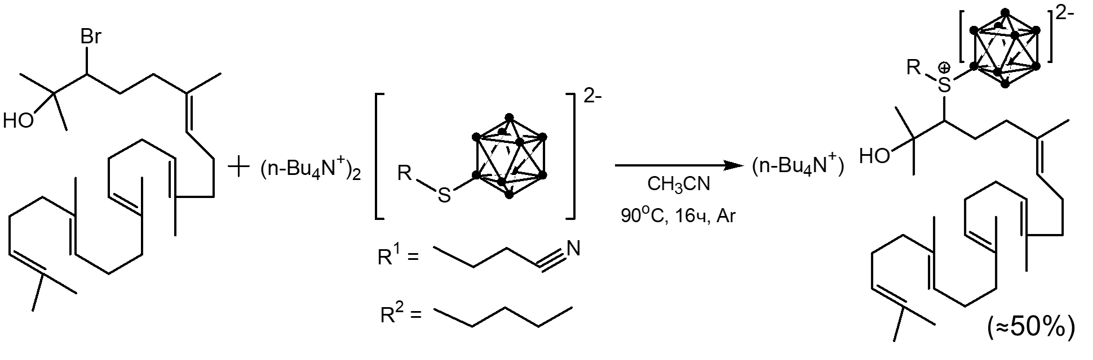
Схема 1. Синтез скваленированных производных клозо-декабората
Для полученных конъюгатов была исследована способность к формированию самособирающихся наноассоциатов, которые получали методом наноосаждения и охарактеризовывали по среднему гидродинамическому диаметру, распределению по размерам и дзета-потенциалу сразу после получения и после хранения (Табл. 1).
Таблица 1. Характеристики наноассоциатов (n-Bu₄N)[2-B₁₀H₉S(СН₂СН₂СN)C₃₀H₅₁O]
Время, дни | Среда | Z-Average, нм | PDI | Zp, мВ
1 | Вода | 186,6 ± 1,5 | 0,068 ± 0,010 | - 42,1 ± 0,5
1 | PBS | 182,2 ± 0,8 | 0,076 ± 0,024 | - 28,0 ± 0,4
30 | Вода | 189,9 ± 2,8 | 0,065 ± 0,021 | - 42,5 ± 0,7
30 | PBS | 192,6 ± 4,0 | 0,084 ± 0,008 | - 33,5 ± 0,6
Были получены конъюгаты на основе клозо-декабората и сквалена, которые способны к образованию стабильных самособирающихся наноассоциатов размером около 180-200 нм, которые могут быть интересны для дальнейшего изучения их накопления в клетках.
Автор выражает благодарность руководителям Калистратовой А.В. и Кубасову А.С. Работа выполнена при финансовой поддержке гранта РНФ 23-73-00082.
Литература
- Kubasov A.S. et al. Theoretical and experimental comparison of the reactivity of the sulfanyl-closo-decaborate and sulfanyl-closo-dodecaborate anions and their mono-S-substituted derivatives // Polyhedron. Elsevier Ltd, 2021. Vol. 206. P. 1–10.

